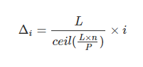Calcul de l’écart des points sur le segment

Position du point C appartenant à [AB]

Avec 